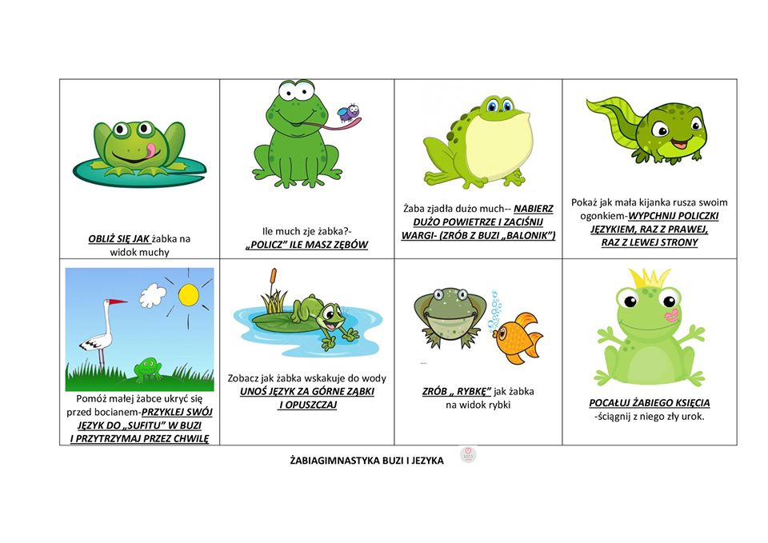
Ćwiczenia oddechowe
https://www.youtube.com/watch?v=k20p9MKGD3c

Nazywaj obrazki i dopasuj je do siebie. Pilnuj prawidłowej wymowy.
https://wordwall.net/pl/resource/1230013/g%c5%82oska-sz-nazywaj-obrazki-i-dopasuj-je-do-siebie-pilnuj

